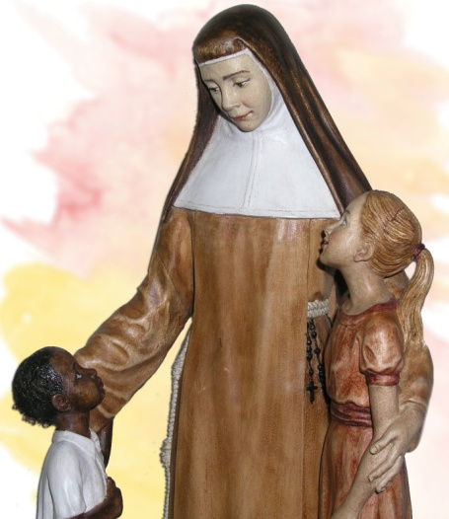
María Ana y su amor al Corazón de Jesús

A cuantas personas forman la Familia carismática de María Ana:
Queridos hermanos y hermanas:
El amor marca la vida de María Ana, en todos los sentidos y en todos los aspectos. Es algo que según vamos conociéndola más se nos hace más patente. Este amor se transparenta y expresa en sus actitudes, en sus palabras, gestos y acciones.
Sabemos que impresionaba su amor a los niños, a los enfermos, a las personas más necesitadas como las jóvenes sirvientas, los pobres que acudían a ella… Según testimonio de quienes vivieron con ella a cuantos se le acercaban.
Hoy nos queremos fijar en un “amor” que era, según ella misma decía, la fuente y origen de todo otro amor: el amor a Dios. Amor que se centraba en la persona de Jesús, el Hijo de Dios, persona humana como nosotros que nos hace ver cómo nos ama Dios.
María Ana era una mujer de fe. Su oración continua le ayudaba a crecer en este amor. Ella se siente amada por Dios a lo largo de toda su vida, en los momentos felices y en las circunstancias dolorosas que le tocó vivir, la muerte de sus padres, la separación de sus hermanos, la ruptura con su madrina, la separación de las hermanas de Barcelona, etc. Y de esta experiencia surge en su corazón un inmenso amor confiado y agradecido a Dios, a la persona de Jesús y a todos los hermanos tal como veía que Jesús hacía.
Crecer en este amor es la meta de su vida. Muy acorde con la espiritualidad de su época centra este amor en tres expresiones: amor a Jesús en la eucaristía, en la cruz y en su Corazón misericordioso. Ella misma nos dice en sus escritos espirituales:
“He encontrado el Corazón de mi rey, de mi hermano, de mi dulcísimo amigo Jesús. ¿Qué más puedo apetecer en el cielo ni buscar en la tierra?
¡Oh Jesús, quien me diera entrar en el interior de tu corazón!
¡Oh Corazón de Jesús, que tarde os he amado!
¡Divino Corazón de Jesús, ten compasión de nosotros!” (Positio pg. 478)
Muchos testimonios encontramos de su amor al Corazón de Jesús y de su deseo continuo de amar como Él amaba a todos. A lo largo de su vida y hasta el momento de su muerte, cuando nos pide que sigamos amando como “ella nos ha amado”, que es tomar las palabras de Jesús, las que ha intentado siempre hacer vida y pedirnos a nosotros lo mismo.
Fundamentándonos en este rasgo de la espiritualidad de María Ana que como familia carismática queremos hacer nuestro, os proponemos unirnos en torno al Corazón de Jesús, en este mes de Junio en el que celebramos su fiesta. Estamos viviendo el año del “XXV aniversario de su beatificación” un motivo más para unirnos como familia, mirarla a ella, la madre, y caminar por su misma senda.
La propuesta es muy sencilla. Dedicar algunos momentos cada día, o algunos días de este mes, a conocer mejor y a acercarnos más a este “corazón de Jesús” que nos ama a cada uno y cada una. El día 24 celebraremos en toda la Iglesia la fiesta del Corazón de Jesús. Los días anteriores nos pueden ayudar a prepararnos para ella. Que este año su celebración mueva algo en nosotros, en nuestro corazón, para que cada día se parezca más al suyo.
Nos pueden ayudar en estos momentos, los siguientes materiales que os adjuntamos:
- La antífona ‘Amor del Corazón de Jesús’ con la que oraba María Ana: https://noviciadoiberica.wixsite.com/oramosconanamogas/antifonas
- Dos infografías que nos ayudan a ver cómo Francisco y María Ana vivían este amor al Corazón de Jesús y lo expresaban en el amor a sus hermanos.
- El video “Amor misericordioso de María Ana” que podéis encontrar en la web de la Congragación (www.anamogas.net) y en el siguiente enlace:
https://www.youtube.com/watch?v=dXNUFwgf_-s
- En estas nueve oraciones-reflexiones sobre los aspectos importantes del amor de este corazón de Jesús, que hemos tomado de los jóvenes Dehonianos (http://www.jovenesdehonianos.org/mescorazonjesus.html

Aunque muchos días lo hagamos cada uno solo, según nuestros tiempos nos permitan, sería muy bueno que busquemos varias ocasiones para reunirnos por comunidades, por fraternidades, en los grupos de voluntarios… y todos juntos donde sea posible, para expresar nuestra vinculación como familia y para crecer en ella.
Os seguimos pidiendo que aquello que realicéis, que encontréis, o que queráis sugerir a todos nos lo vayáis enviando: fotos, reflexiones, videos, proyectos, oraciones, etc. Lo compartiremos en Telegram y mediante correos electrónicos.
Que María Ana nos bendiga y nos ayude a crecer en el amor a este Corazón de Jesús que tanto nos ama, que vive y se desvive por nosotros: ¡Feliz fiesta del Corazón de Jesús!
Con todo cariño
Isabel, María Ester, Vilma, Prazeres, Miriam, Javier y Guadalupe
Secretariado de la Familia Carismática

